1С 8.3.10 УТ11 .3.4 (Saas)
Нужна подключаемая ВПФ для ТОРГ-12.
Необходимо чтобы печать выполнялась следующим образом:
При печати ТЧ «Товары» для всех строк :
если позиция номенклатуры входит в какую-либо из имеющихся ценовых групп, то
наименование номенклатуры заменяется на имя ценовой группы.
Сгруппировать по ценовым группам.
Позиции номенклатуры не входящие в какую-либо ценовую группу оставляются как есть.

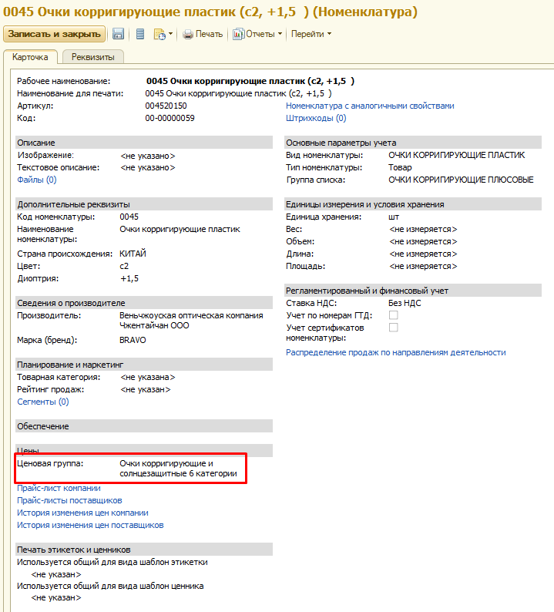

Таким образом, документ напечатанный стандартной функцией печати:

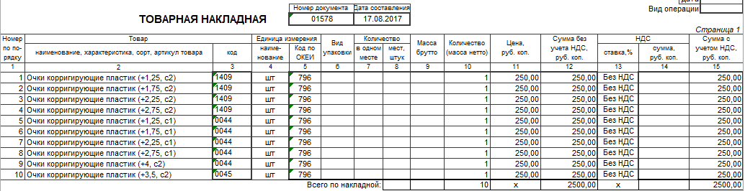
(все позиции номенклатуры этого документа относятся к одной ценовой группе).

При печати модифицированной функцией должен выглядеть так:
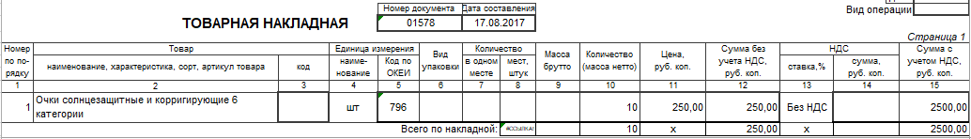
Наименования номенклатуры заменены на имена ценовых групп (в этом случае она одна) и сгруппированы по ценовым группам.

